МИНИСТЕРСТВО НАУКИ И ВЫСШЕГО ОБРАЗОВАНИЯ РОССИЙСКОЙ ФЕДЕРАЦИИ
Федеральное государственное бюджетное образовательное учреждение высшего образования
«Казанский национальный исследовательский технический университет им. А.Н. Туполева – КАИ»
Институт компьютерных технологий и защиты информации
Отделение СПО ИКТЗИ (Колледж информационных технологий)

ПРАКТИЧЕСКАЯ РАБОТА №3
по дисциплине
«Технические средства защиты информации»

Тема: «Основы построения защищённого сетевого периметра»

Работу выполнил
Студент гр.4443
Шарафисламов А.А.
Принял
Преподаватель Мухаметзянов И.И.

Казань 2026
Цель работы - Изучить принципы построения защищённого сетевого периметра организации, назначение и функции межсетевых экранов, систем фильтрации трафика и сегментации сети, а также научиться разрабатывать логическую схему защиты сети.
Этап 1. Анализ структуры сети
Внутренняя сеть
доверенная зона, изолированная от внешних сетей межсетевым экраном.
Внешние подключения
Единственная точка соединения с глобальной сетью — оптоволоконная линия провайдера образовательного учреждения
Серверы
В архитектуре выделяются два типа серверов:
- DMZ - Публикация расписания, учебных материалов; служебная переписка преподавателя;
- Внутренняя сеть - Хранение учебных материалов, заданий, шаблонов работ
Этап 2. Построение логической схемы периметра
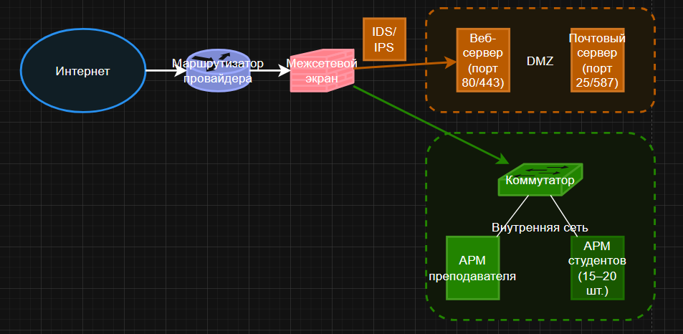
Рисунок 1 - Логической схемы периметра

Этап 3. Определение правил фильтрации
Таблица 1 - Правила фильтрации
Источник | Назначение | Порт/протокол | Разрешить/Запретить | Обоснование
Интернет | Веб-сервер в DMZ | TCP/80 (HTTP), TCP/443 (HTTPS) | Разрешить | Публикация расписания занятий и учебных материалов для внешних пользователей
Интернет | Почтовый сервер в DMZ | TCP/587 | Разрешить (только исходящий) | Отправка служебных уведомлений преподавателем; входящая почта запрещена для минимизации рисков
Интернет | Любой внутренний ресурс | Все порты/протоколы | Запретить | Базовое правило безопасности: запрет всего входящего трафика по умолчанию (принцип «запрещено всё, кроме разрешённого»)
АРМ студентов | Интернет | TCP/80, TCP/443 | Разрешить | Доступ к образовательным ресурсам
АРМ студентов | Интернет | Все остальные порты/протоколы | Запретить | Блокировка соцсетей, игровых сайтов, торрентов и др.

Продолжение таблицы 1
АРМ студентов | АРМ преподавателя | Все порты/протоколы | Запретить | Защита административной рабочей станции от несанкционированного доступа студентов
АРМ студентов | Файловый сервер | TCP/445 | Разрешить (только на чтение) | Доступ к учебным материалам с ограничением на запись
АРМ преподавателя | Интернет | Все порты/протоколы | Разрешить | Полный доступ для преподавателя к образовательным и административным ресурсам
АРМ преподавателя | Почтовый сервер в DMZ | TCP/993 (IMAPS), TCP/465 (SMTPS) | Разрешить | Безопасный доступ к служебной почте с шифрованием (SSL/TLS)
Внутренняя сеть | DMZ | TCP/80, TCP/443 | Разрешить | Доступ к локальному веб-серверу для просмотра расписания и материалов
Любой сервер в DMZ | Внутренняя сеть | Все порты/протоколы | Запретить | Принцип «нулевого доверия»: серверы в DMZ не должны инициировать соединения во внутреннюю сеть
Этап 4. Анализ угроз периметру
Таблица 2 - Анализ угроз периметру
Угроза | Направление атаки | Средство защиты
DDoS-атака на веб-сервер | Из Интернета → DMZ | Межсетевой экран с функцией rate limiting, CDN
Взлом веб-сервера (инъекции) | Из Интернета → DMZ | WAF (Web Application Firewall), регулярные обновления ПО

Продолжение таблицы 2
Фишинг/вредоносные вложения | Интернет → почтовый сервер | Антивирус на почтовом шлюзе, фильтрация вложений
Несанкционированный доступ студентов к АРМ преподавателя | Внутренняя сеть → внутренняя сеть | Сегментация через VLAN, политики контроля доступа (ACL)
Сканирование портов извне | Интернет → периметр | Система обнаружения вторжений (IDS), блокировка подозрительных IP
Утечка данных через внешние сервисы | Внутренняя сеть → Интернет | Контент-фильтрация, DLP-система (ограничение загрузки на облачные хранилища)
Атака «человек посередине» при удалённом доступе | Интернет → сеть | VPN с двухфакторной аутентификацией для преподавателей
Контрольные вопросы:
- Сетевой периметр — граница раздела между доверенной внутренней сетью организации и недоверенными внешними сетями (Интернет, партнёрские сети), где размещаются средства защиты.
- Функции межсетевого экрана: фильтрация трафика по IP/портам/протоколам, контроль состояния соединений (stateful inspection), фильтрация прикладного уровня, NAT, журналирование событий, предотвращение атак.
- DMZ (Demilitarized Zone) — изолированный сетевой сегмент между внешним и внутренним интерфейсами фаервола, куда выносятся публично доступные серверы (веб, почта), чтобы при их компрометации злоумышленник не получил доступ к внутренней сети.
- Внешняя сеть — недоверенная среда (Интернет), внутренняя сеть — доверенная зона с рабочими станциями и критичными данными, защищённая средствами периметра.
- Сегментация сети (через VLAN, подсети) ограничивает распространение угроз внутри сети, реализует принцип минимальных привилегий и упрощает управление политиками безопасности.
- Атаки на периметр: сканирование портов, эксплуатация уязвимостей веб-серверов, DDoS, фишинг через почтовые сервисы, атаки на уязвимости сетевого оборудования.
- Журналы фаервола: журнал событий фильтрации (разрешён/заблокирован трафик), журнал атак/попыток вторжения, журнал установки/разрыва соединений, системный журнал работы устройства.

